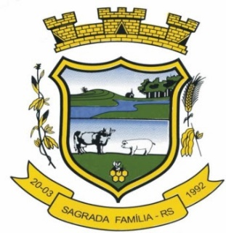

Município de Sagrada Família/RS

CARTA DE ARREMATAÇÃO

Comunico que em 13/12/2024, o bem ÔNIBUS URBANO MERCEDES-BENZ OF 1519 R.ORE ANO: 2014/2014 PLACA FINAL 9 (RS), Loc.: Sagrada Família/Rio Grande do Sul, em conformidade com Edital publicado no Jornal/Diário Oficial dos Municipios em treze de dezembro, para publicação do leilão, inscrito como Lote 3, foi arrematado por Fernanda Rocha Da Silva - Transportes - Epp, CNPJ nº 09.311.345/0001-30, IE 3370005451, sediada na Estrada Linha Dona Francisca, nº 689, Centro - Barão do Triunfo/Rio Grande do Sul - Cep. 96.735-000, pelo valor de R$ 180.550,00 (CENTO E OITENTA MIL E QUINHENTOS E CINQUENTA REAIS), em leilão público realizado na data supracitada, pelo leiloeiro administrativo Djavan Guevara de Almeida e intermediado pela empresa Eckert Tecnologia e Assessoria Ltda.

Sagrada Família - Rio Grande do Sul, 13/12/2024.

______________________________
DJAVAN GUEVARA DE ALMEIDA
LEILOEIRO ADMINISTRATIVO

__________________________________________
FERNANDA ROCHA DA SILVA - TRANSPORTES - EPP
ARREMATANTE

